Пәні: Математика  Күні:  Сыныбы: 1 |  | Мектеп: Атырау облысы  Қызылқоға ауданы  Қарабау ауылы  Қарабау орта мектебі  Мұғалім: Мендібаева Жарқын  Қатысқандар саны:  Қатыспағандар саны:
Сабақтың барысы
Сабақтың тақырыбы | 6 саны және цифры
Осы сабақта қол жеткізілетін оқу мақсаттары (оқу бағдарламасына сілтеме) | 1.1.1.1. натурал сандардың және нөл санының құрылуын түсіну; 10 көлеміндегі сандарды тура және кері санау; Олардың натурал сандар қатарындағы орнын анықтау  1.1.1.3. бір таңбалы сандардың құрамын анықтау.  1.5.2.1. цифрды саннан ажырата алу, бір таңбалы сандарды түрлі әдістермен көрнекі бейнелеу; сандық түзуде нүктелердің таяқшалардың жиынтығы түрінде кескіндеу  1.5.2.2. «+», «-», « < », « > », « = » белгілерін цифрларды пайдалану.
Сабақтың мақсаттары | Барлық оқушылар: 10 – ға дейінгі сандарды тура және кері санайды, натурал сандар қатарындағы реттік нөмерін анықтайды, 6 санының сандық сәуледегі орнымен 6 санының құрамымен танысады және 6 цифрын жазуды үйренеді.  Көптеген оқушылар: Он көлемінде тура және кері санай отырып олардың натурал сандар қатарындағы орнын анықтап, цифр мен санды бір – бірінен ажыратып, бір таңбалы сандарды әр түрлі тәсілмен (нүктелер жиынтығымен, таяқшалармен және т.б ) сандық сәуледе көрсетеді.  Кейбір оқушылар: Цифр мен санды бір – бірінен ажыратады, 6 санының құрамын біледі, 10 көлеміндегі сандарды тура және кері санайды, 6 цифрын жазуды үйренеді.
Бағалау  критерийлері | - 10 көлеміндегі сандарды тура және кері санайды.  - әртүрлі тәсілдермен, таяқшалармен сандық сәулені көрсетеді.  - 6 санының құрамын анықтайды.
Құндылықтарды дарыту: | Шығармашылық және сын тұрғысынан ойлау өзгелердің мәдениетіне және көзқарастарына құрметпен қарау.
Бастапқы білім: | 5 – ке дейінгі сандарды біледі.
Пәнаралық байланыс: | Әдебиеттік оқу
АКТ қолдану дағдылары: | Интербелсенді тақта
Тілдік мақсат: | Алты қалам – шесть ручек – six pens
Жоспарланған уақыт есебі | Сабақтың барысы |  | Ресурстар
Сабақтың басы  5 мин | Психологиялық ахуал  Ерте, ерте ертеде,  Ата мен аже болыпты.  Бақшасы оның мол екен.  Тамашалап көрейік.  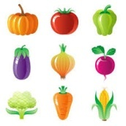  Атайдың бақшасына көкөністер теріп, топқа бөліне қояйық. Тақтада тұрған көкөністерді таңдаймыз. Артында «Домино» бар. (Кейбір білім алушылардың таңдаған көкөністеріне домино жазып қоямын)  5 5+1 |  | Көкөністер  Домино
Сабақтың ортасы | Келесі сан неше болуы мүмкін?  Интербелсенді тақтадан «Шалқан» ертегісін тамашалайды.  Ертегі бойынша сұрақтарға жауап алу.  Ертегі кейіпкерлерін атайық.  - Неше кейіпкер бар?  - Тышқанның реттік саны нешінші?  Олай болса 6 саны сандық сәуледе бес санынан кейін тұрады. 5+1=6 болады.  6 санының жазбаша, баспа түрін таныстыру.  6 цифрын ауада жазамыз, тақтада жазамыз.  10 көлеміндегі сандарды тура және кері санату.  Әр түрлі тәсілдермен, таяқшалармен сандық сәуледе көрсетеді.    6 санының құрамын анықтаймыз.  Қалыптастырушы бағалау:  «Алтыбұрыш» фигуралы жетондармен ынталандырамын |  | 6 жазба және баспа түрі  жетондар
 | Белсенді оқу әрекеттері  «Суреттерді сөйлетеміз» әдісі арқылы  І топ.  Әрбір суретке сәйкес келетін мысалды тап.  Мысалы: Ақ гүлдер: Біз үшеуміз,  Көк гүлдер: Біз де үшеуміз.  Ақ гүлдер: Бәріміз дос болайық,  Бәрі бірге: Біз енді бесеуміз.  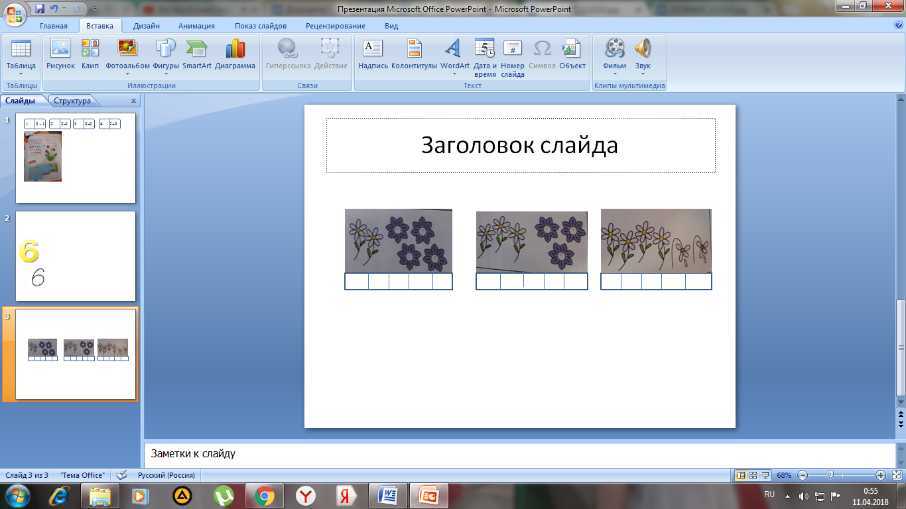  Дескриптор:  - 6 дейін санауды үйренеді.  - 6 санының құрамын біледі.  - Әрбір суретке сәйкес келетін мысалды анықтайды.  Қалыптастырушы бағалау: «Екі жұлдыз, бір тілек»  6 бұрышты жетондарды пайдаланып қ . б. жүргіземін.  ІІ топ.  Шығарып көр.  Әр қатарға сәйкес қосу амалына мысал құрастыр.  Әр қатарда қанша көбелек бар?  Олардың түстері қандай?  Көбелектер: Мына гүлдер қандай әдемі!  1 гүлге 3 қызыл, 3 көк көбелек қонды.  Барлығы 6 көбелек болды. 3 +3=6  Дескриптор:  - 6 санының құрамын айтады.  - Сурет бойынша өрнек құрады.  - Сандарды салыстырады.  Қалыптастырушы бағалау: «Екі жұлдыз, бір тілек»  6 бұрышты жетондарды пайдаланып қ . б. жұргіземін  III топ.  Гүлдерді салыстырып, теңсіздіктер құрастыр және сурет бойынша әңгіме құра.  «Гүл шоғы»  Айгүл анасына гүл шоғын сыйлады. Гүл шоғында 2 қоңырау гүл, 4 кекірегүл, 6 түймедақ бар.Түймедақ қоңыраугүлден артық. Кекірегүл түймедақтан кем, қоңыраугүлден артық.  2<4 6>4 6 >2  Дескриптор:  - Сурет бойынша әңгіме құрайды.  - Гүлдерді санайды.  - Гүлдерді 6 цифрымен сәйкестендіреді.  Қалыптастырушы бағалау: «Екі жұлдыз, бір тілек»  6 бұрышты жетондарды пайдаланып қ . б. жұргіземін  Ширату: Жұппен жұмыс. «Сулифо» ойыны  Қай оқушы екі санның қосындысының мәнін тез айтса, сол оқушыға 1 ұпай қосылып отырады. Бұл ойын жұппен ойналады.Екі оқушы да жауабын бірге айтса, ұпай қосылмайды.  Дәптермен жұмыс  Бір, екі, үш,  Жинап алдық күш.  Төрт, бес ,алты,  Біз жазамыз мықты.  Дәптерімізді ашайық,  Көрсетілген үлгіге,  Әдемі етіп жазайық!  21 жұмыс парағы  Алты жұлдыздың суретін сал  Сарайда неше терезе бар? Жауапты бос ұяшыққа жаз.  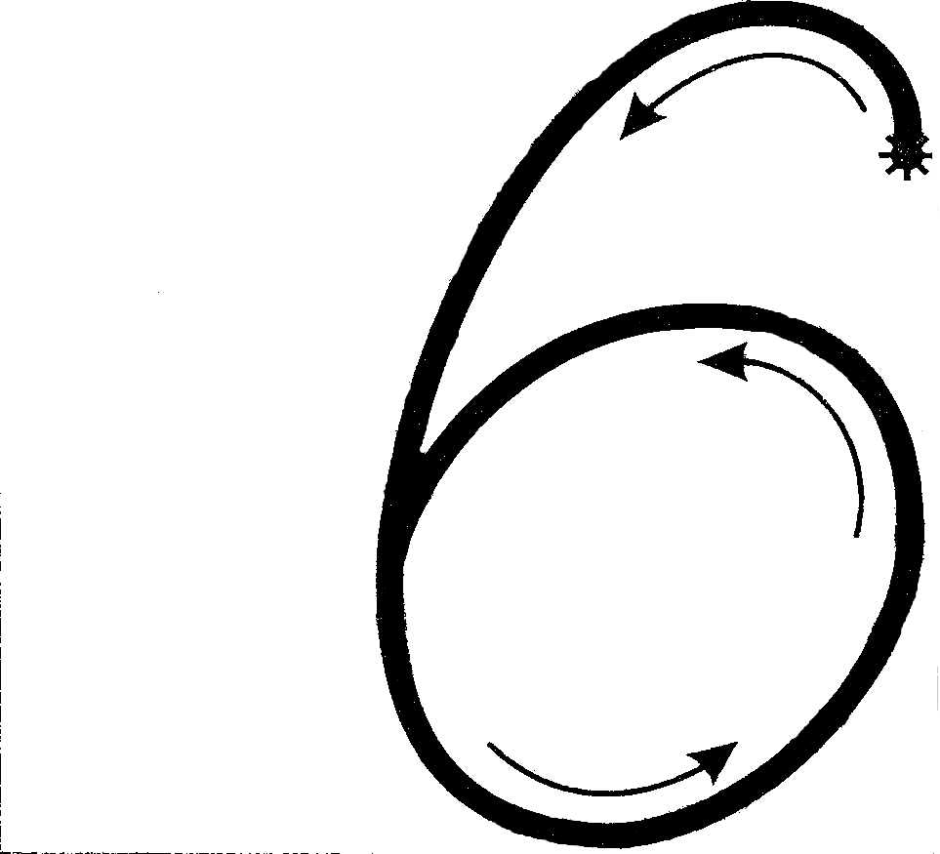  Санға қарап алманың суретін сал.  6-ға неше алма жетпей тұр?  Дескриптор: 6 санын , цифрын біледі.  6 –ның құрамын біледі.  Қалыптастырушы бағалау: «Екі жұлдыз, бір тілек»  6 бұрышты жетондарды пайдаланып қ . б. жұргіземін. |  | Қима қағаздар
Сабақтың соңы |  |  | Қима қағаздар  Кеспе сурет  Түрлі түсті алмалар
Саралау тапсырмалары:
1.Аз қолдау көрсетуді қажет ететін оқушылар.
Сандарды салыстыр
< ,>, = белгілерін қой
1*6 3*6 5*6
2*6 4*6 6*6
Пікір қалдырамын: Дұрыс орындапсың!
Бағытың дұрыс!
2.Орташа қолдауды қажет ететін оқушылар.
Жауабы алты болуы үшін, балықшы қай балықтарды жұбымен аулайды
1+5 3+3 2+4 т.с

Пікір қалдырамын: Дұрыс! Өрнекті құра білдің!

3. Барынша қолдауды қажет ететін оқушылар.
Өрнектердің мәнін тап.
2+3=5 4+2=6
0+2=2 6-2 =4
Ынталандырамын: Жарайсың! Өте жақсы орындадың!
Жинақтау. «Бір сөйлем» әдісі
Бүгін не үйрендік?
Бір сөйлем арқылы бүгінгі сабақтан не үйренгенін айтады.
- 6 санын білдім
- 5 –тен кейін 6 тұрады.
- 6 –дан кіші сандарды білеміз.
- Қосу азайтуды үйрендім.
- жұлдыз салдық. т.с.с
«Жетістік ағашы»
арқылы жетістіктерін қорытындылаймын. Оқушылармен кері байланыс жүреді.

 «Жасыл алма» - барлығы түсінікті

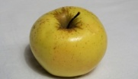«Сары алма » - кейбір түсінбегенім, сұрағым бар.

 Қызыл алма» - түсінбедім

